1. **Задача по графам:** (Ответ размести в новом файле praktika_vastus18_04.docx)

В городе 15 телефонов. Можно ли их соединить проводами так, чтобы каждый телефон был соединен ровно с пятью другими ?

Ответы на следующие вопросы отправляй и комментируй отдельно в ранее созданным тобой файле praktika_vastus18_04.docx

1. **Вопрос по моделям ПО.**  Что такое принцип гибкой разработки программного обеспечения? Ответ напиши кратко латинскими буквами.
2. 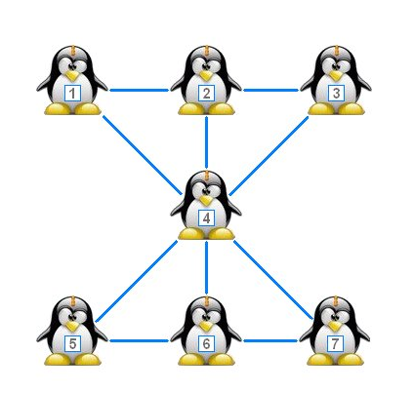**Задача по логике.** Расставьте пингвинов так, чтобы сумма чисел проставленных на пингвинах во всех указанных рядах, составляла 12.

Nitševo ne ponemõm